Jueves
04
de Marzo

Sexto de Primaria
Lengua Materna

Recordando quienes somos

Aprendizaje esperado: Recupera algunas narraciones orales y escritas relacionadas con el origen de su comunidad.

Énfasis: Realiza síntesis y resúmenes de la narración oral y los textos escritos sobre la historia de la comunidad.

¿Qué vamos a aprender?

Recuperarás algunas narraciones orales y escritas relacionadas con el origen de tu comunidad y elaborarás textos escritos sobre su historia.

¿Qué hacemos?

En la sesión de hoy hablaremos de la tradición oral y para iniciar te invito a observar la siguiente cápsula que se llama “Cosmovisión”, con Don Leopoldo y Cupertino.

Actividad 1

Observa con atención la siguiente cápsula.

- Cosmovisión.
https://www.youtube.com/watch?v=eiDeV9uqugw&ab_channel=ElsobrinodeNabor

¿Qué te pareció? ¿Te agradó?

Lee el mensaje de una maestra:

Estimadas niñas y niños, soy hablante de la lengua Ngiwa o Popoloca del estado de Puebla y es para mí un gusto acompañarles en esta clase en donde hablaremos de la importancia que tiene para nuestros pueblos la preservación de la tradición oral.

Como seguramente ya saben, la difusión de la palabra antigua se ha transmitido por generaciones a través de la oralidad.

Kexrein tera xan chrichjan ku xan xíchjan, ja’an nichja na tha di’in Ngigua ku kai di’in Popoloca nge rajna Ndaninga ku antu chrjui tununa ixin jui’i ngajira, jai tsjuana ku tsangina ixin thi rugunda sayaku’eni kai thi bandachru ni rajna chjaga’an ku antu nche renthe ni.

Menxun ja’ara unu’ara, ixin rugunda tsjaguna thi tha banichja ni binthechun are sa’u ku jañaa bakjague chuna ixin tha banichjana

Nuestros valores e ideas del mundo, así como nuestras costumbres y conocimientos se han resguardado gracias a la tradición oral, la cual salvaguarda nuestra identidad y nuestro sentido de pertenencia.

Conoce una definición de Tradición Oral.

Se define a la tradición oral como todas aquellas expresiones culturales que se transmiten de generación en generación y que tienen el propósito de difundir conocimientos y experiencias a las nuevas generaciones. Forma parte del patrimonio inmaterial de una comunidad y se puede manifestar a través de diferentes formas habladas, como por ejemplo cantos populares, cuentos, mitos, leyendas, poesía.

Jañaa jii, thi banichja ni chuna dechjianxin kain thi nu’ena ku bechunxina ngata’a nunthe.

Thi nu’ena nichjana sinthu gi’ina:

“Thi banichjana ruchru kainxin thi binu’ena banche’ena nge rajna ku bakjaguena xe’ena ku xamé bakjague xe’exan ku jañanxun ixin rugunda rukangixan kain thi binu’ena ku bichunxina ku jañan je’ena banchekue’ena chjan tedangi. Ya thi jian bakinthu’ena ngata’a nunthe ji’in, kain thi baxraxauna ku bakekina, thi batsjena, thi baku’ena, thi biki’ina ku thi baganthuna”

A continuación conocerás tres ejemplos de historias de tradición oral; la primera: Leyenda de los hermanos del pueblo Kumiai, la segunda es un cuento Yok’otan y la tercera es una Leyenda Triqui.

Observa los siguientes videos con mucha atención para que después puedas escribir lo que te haya parecido más importante.

- Leyenda de los hermanos. Del 00:00:38 a 00:03:41
https://www.youtube.com/watch?v=s0XTZP6gpL4&ab_channel=C%C3%B3diceAztlan

- Tradición oral Chontal Yok’otan. Del 00:00:36 a 00:03:00
https://www.youtube.com/watch?v=U66yzaifMGQ&ab_channel=C%C3%B3diceAztlan

- Leyenda de mi cerro. Del 00:00:33 a 00:01:01
https://www.youtube.com/watch?v=H2jwiyXX4tk&ab_channel=C%C3%B3diceAztlan

¿Qué te pareció?

A través de estas historias podemos identificar que la tradición oral en los pueblos indígenas es un componente central de nuestra cosmovisión, de nuestra lengua y de nuestra cultura y que las narrativas orales y escritas, nos remiten a historias sobre el origen de los pueblos, sobre los dioses creadores del hombre, o a la relación que tenemos con la naturaleza.

¿Kexrein bíkura?

Kunixin thi kuira ku bikura anxun, nchau kuinxira thi banichjana nge rajna chjaga’an ya thi bechunxina, ya tha banichjana ku kain thi banche’ena ku thi baki’ina ku bakjina, tjaguana jana kexrein binthechunxin chujni ku rajna, kexrein bechu ndudio binchekunkji’in chujni, thi binthechuna ku bayaku’ena kainxin thi jii ngata’a nunthe teta’ana.

Por medio de estas narrativas, se reproducen las enseñanzas, los valores y los pensamientos que determinan las formas de interacción social al interior de nuestras comunidades.

A continuación, conocerás una historia de tradición oral del pueblo Popoloca, éste se titula Tsuyua. Pon mucha atención, ya que, al finalizar la narración, realizarás una síntesis o resumen de forma autónoma.

Anche tseki’ara na chijni kuian nge rajna ngiva di’in “Tsuyua”. Thi’ira jian, ixin are tsjexin, ja’ara rukjira kain thi kuinxira nge na xruun, sinchechjiara ja’ura.

Observa el siguiente video, del 00:00:46 a 00:08:30

- Video. Tsuyua, un relato en lengua ngiwa.
https://www.youtube.com/watch?v=o0kvugrOYuk&t=55s&ab_channel=TepexideRodriguezSector01

Así es, en la lengua popoloca hay muchas historias de tradición oral, como la de Homshuk, El niño maíz, Huracán, Historia del Makti, Los hombres rayo y muchos más.

Jañaa jii, tha níchja jana chunda antu tsje thi thekina, xra na thi di’in Homshuk, xichje’en nua, kuxenki, thi bache’e Makti, tathita tungixinthe ku jañaa jii icha.

Ahora realiza el siguiente ejercicio.

Jaa unda na’in, ku anche rugunda sekengijnana ixin sithuchjiana na xra.

Escribe en tu cuadeno las siguientes preguntas, ¿De acuerdo?

Suixin dekji nge thanchaun, ¿A nchau?

¿De qué forma se inicia la narración?

¿Cómo se desarrolla el relato?

¿Cuáles son los personajes principales?

¿De qué forma se cierra la narración?

¿Qué enseñanzas o valores transmite este relato?

¿Pueden reconocer las ideas principales de esta narración?

¿A unchau tera? ¡tsexi’ina!

¿A techundara nthanchuni ku xruun?

Anche thentaxira: (Nchri nirua tsentaxichra thi sanchangi nge nthanchaun)

¿Kexrein thexinxin thi chijni kueki’ara?

¿kuthimejan kexrein ku’en?

¿kexe’en chujni ku kuxigu ku’en thi kui’ira? ¿kexrein juexinxin thi chijni kueki’ara?

¿A chruja tjaguana thi kui’ina nge chijni ji’i?

A nchau satsuara thi icha rente jichru nge chijni ji’i?

Si pusiste atención en el relato podrás responder a las preguntas, recuerda que a partir de reconocer las ideas principales de la narración, y, con base en las preguntas, podrás hacer una síntesis o resumen de la historia.

Vayamos a las preguntas y respondámoslas brevemente.

¡Jaa unda xiku na’in! Ja’a kui’i thi jichru chijni nge xruun, ku xraxaun thi icha rente jichru nge chijni ji’i –ku kai thi banchangina ku kain thi kji ja’a tsengijna- nchau rukji thi kuangina jai.

Anche sukuna thi danchangina ku rundachruna.

Nthi’in sanchangia nchri najni ku je’e nchra rundaxru thi kuangin chra, na ku na thi danchangini, kuthimeja runichjan ja’an tsejaxin thi chijni kueki).

Ahora has aprendido que mediante la preservación de la tradición oral y de sus narrativas orales y escritas, los pueblos indígenas dan continuidad histórica a sus lenguas y a su cultura y a la vez establecen “puntos de contacto” con las situaciones y fenómenos contemporáneos que sin duda les afectan igual que al resto de la población mexicana, como por ejemplo la destrucción de la naturaleza o la pérdida de los valores que nos hacen ser mejores seres humanos.

Nchau rechru suixin, ku mexinxin ja’ana xru nthakuana chjan nge nchia tangini xruun, nge rajna, chúndana na xra antu jie ku antu rente nge xan nchrichjan ku xan xichjan: tsukue’en xan ku jaña tsangi xan thi rugunda ku thi rente ixin sinche’e xan thi jian nge rajna ku ngata’a nunthe, tsu jian chujni xan ku sithikauxan sayaku’exan kain thi chruin jii ngata’a nunthe’ana ku kain thi nche’eni jian.

Recuerda que es importante que te pongas en contacto con tu maestra o maestro para pedirle orientación y apoyo para explorar la relación de este tema con otras asignaturas, por ejemplo, con Español 6º Grado, Bloque III, del LTG “Adaptar un cuento como obra de teatro”.

Por hoy la maestra se despide de ti y desea un pronto y seguro regreso a clases.

¡Que su corazón esté contento!

¡Hasta pronto!

Antu binchexruxína kuangi ngajira kainxira, nchrichjan ku xichjan, anchee sátsji kuthimejan sutana ku rina’un ixin tuin rukjana nge nchia tangini xruun.

¡Tachrjuin ku nchau sintera!

¡Usutana!

El Reto de Hoy:

Pregunta a tus familiares acerca de la historia de tu comunidad, pídeles que te cuenten como era antes, si saben como se originó y los cambios que ha tenido y lo que se conserva en sus tradiciones, usos y costumbres.

Si en tu casa hay libros relacionados con el tema, consúltalos, así podrás saber más. Si tienes la fortuna de hablar una lengua indígena aprovecha también este momento para practicarla y platica con tu familia en tu lengua materna.

¡Buen trabajo!

Gracias por tu esfuerzo.

Para saber más:
Lecturas

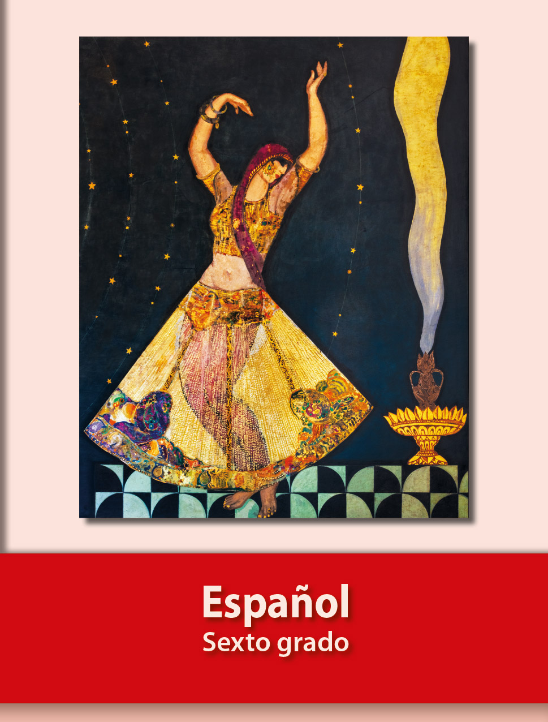
https://libros.conaliteg.gob.mx/20/P6ESA.htm

